Консультация
для родителей на тему:
«Режим дня ребёнка»

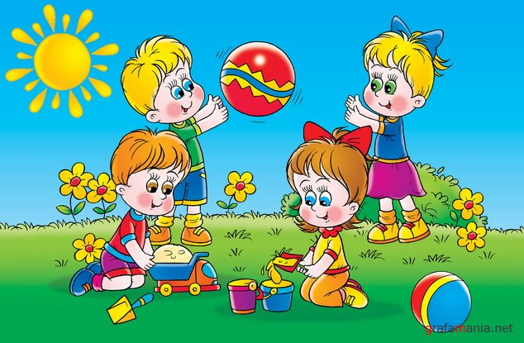

Подготовила:
Маишева Виктория Павловна
Немного о режиме
Вы, наверное, обращали внимание на то, как неправильно ведут себя некоторые люди: вечно спешат, не вовремя ложатся спать, не успевают сделать даже утреннюю зарядку - словом, совершено не соблюдают простейший режим дня. Такой образ жизни может стать причиной многих неприятностей и ранних заболеваний.
Н.С.Веденский писал о том, что бесплановость, беспорядочность жизни быстро утомляют нервную систему, ведут к изнашиванию организма. Он отмечал, что устают и изнемогают не столько от того, что много работают, сколько от того, что неправильно организовывают свою работу. Воспитывать сознательное отношение к труду и отдыху, дисциплинированность и умение правильно распределять своё время надо с детства. Одно из главных условий воспитания здорового ребёнка – рациональной гигиенический режим, то есть чёткий распорядок жизни, насыщенный оздоровительными занятиями: физкультурой, играми на свежем воздухе, спортом. Все физиологические процессы совершаются в организме человека в определённом ритме, поэтому очень важно приучить ребёнка к строго чередующемуся режиму бодрствования, сна, игр, отдыха, приёму пищи. Именно так с детства формируются полезные привычки и навыки воспитания, которые имеют огромную ценность для укрепления здоровья и повышения работоспособности.
Если дети не приучены к порядку и строгому режиму, то они растут раздражительными, капризными с очень неуравновешенной нервной системой. Своими бесконечными капризами они взвинчивают себя и выводят из равновесия родителей. Неопытные родители обращаются к врачу, считая, что их ребёнок нуждается в лечение и успокоительных лекарствах. И не понимают, что лучшим лекарством для их малыша будет соблюдение режима дня, без которого он не может правильно развиваться. Ребёнок должен в определённое время вставать и ложиться спать, завтракать, обедать и ужинать. В режиме дня надо предусматривать время для прогулок и игр. Шумные подвижные игры должны сменятся более спокойными.
Планируя распорядок дня ребёнка можете придерживается такого примерного режима, рекомендованным врачами – педиатрами: кормить детей дошкольного возраста надо четыре раза в день через 3-4 часа. Дети до 3-4 лет обычно спят днём 2 часа, ночью 12 часов, у 5-6 летних детей дневной сон составляет 1.5 часа, а ночной-11 часов. Гулять с детьми надо в любое время года и при любой погоде. Это хорошо закалит их и сделает устойчивее к простудам. Желательно, чтобы зимой и осенью они находились на воздухе не меньше 4-5 часов в день: 2-3 часа до обеда и 2 часа после дневного сна, а весной и летом практически всё свободное ото сна время.
Физические упражнения, удовлетворяющие естественные потребности детей в движение, надо обязательно включить в режим дня. При правильно организованных занятиях физкультурой ребёнок своевременно овладевает двигательными навыками и умениями. Возможность ввести в распорядок дня совместные занятия с родителями существует почти всегда. Постарайтесь определить оптимальное время дня для занятий в режиме вашей семьи и затем придерживайтесь его.
Ежедневно надо выполнять утреннюю гимнастику, на неё отводится 5-10 минут. Два – три раза в неделю проводят физкультурные занятия. Для младших дошкольников время занятий не должно превышать 35 минут, а для старших-45 минут. Необходимы ребёнку и подвижные игры во время прогулок по 10-20 минут и не меньше двух раз в день. Двигательная активность оценивается по её объёму, интенсивности и продолжительности в режиме дня. Специалисты считают, что ребёнок должен находиться в движении не менее 50% бодрствования, между тем, изучение режима дня в детских садах показало: на долю физических упражнений и подвижных игр отводится не более 25-30% времени. Занятия физкультурой в семье помогает восполнить дефицит движения.
Объём движений можно определить количеством шагов в сутки (или за другой отрезок времени). Для детей 3 лет количество шагов в сутки должно составлять 9, 9.5; 4 лет – 10-10.5; 5 лет- 11-12 и 6 лет 13-13.5 тысяч. Для счета шагов приобретите шагомер. Если при контроле вы обнаружили, что ребёнок двигается меньше, чем ему положено по возрасту, то надо принимать срочные меры. Настойчиво добивайтесь большей подвижности, особенно, если ребёнок ослаблен или предпочитает посидеть, а не побегать.

Питание
Для современного и правильного развития малыша необходимо сбалансированное полноценное питание. Соотношение белков, жиров, углеводов должно составлять 1:1:4.
Пища для детей не только источник энергии для восстановления энергозатрат для организма, но и пластический материал, необходимый для роста и формирования организмов и тканей. Поэтому в рационе должны содержаться белки как растительного происхождения, так и животного происхождения (мясо, птица, молочные продукты, рыба и др.) в количестве не менее 60-70% от общего объёма пищи. Необходимо приучать ребёнка есть полноценные продукты, желательно не поощрять избирательность в еде. Во время приёма пищи прививайте малышу навыки гигиены и культуры поведения, учите, его есть самостоятельно, тщательно пережёвывая пищу, пользоваться ложкой, салфеткой, быть опрятным. Родителям следует напомнить одно простое правило: нельзя кормить ребёнка «на ходу»: в транспорте, во время прогулки. К сожалению, нередко приходиться наблюдать, как взрослые угощают малыша фруктами, сладостями, водой на улице и в других местах. Вред для здоровья от этого очевиден – снижение аппетита, желудочно-кишечных инфекций, гепатит и другие болезни «грязных рук».

Прогулка
Ежедневное пребывание ребёнка на воздухе является средством закаливания и даёт возможность удовлетворить физиологическую потребность в движении. С точки зрения закаливания, наиболее полезны прогулки в первой половине дня. В холодный период года здоровый ребёнок может гулять при температуре воздуха до -15С (при 4-5 слоях одежды). В тёплые дни необходимо следить за тем, чтобы малыш не находился длительное время под прямыми солнечными лучами. Лучшее место для игр-полоса светотени, или «кружевная» тень деревьев.
Летом дети должны проводить вне помещении как можно большее время и даже (по возможности) спать, и есть на воздухе.

